Методическое пособие

Формирование самостоятельности у детей дошкольного возраста в организации подвижных игр посредством моделей

Формирование самостоятельности у детей дошкольного возраста в организации подвижных игр.

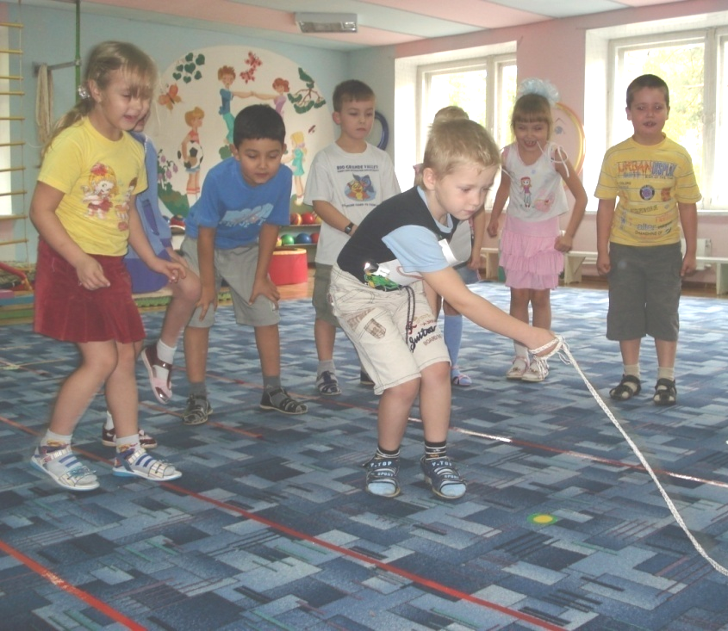
«Физическое развитие» - формирование потребности в двигательной активности.

«Речевое развитие» - пополнение словарного запаса, обогащение речи детей.
«Познавательное развитие» - активизация мышления в знаково-символической деятельности.
«Социально-коммуникативное развитие» - включение детей в систему социальных отношений через развитие игровой деятельности подвижного характера, формирование навыков безопасного поведения в подвижных играх.

Использование детьми карточек – схем к подвижным играм:
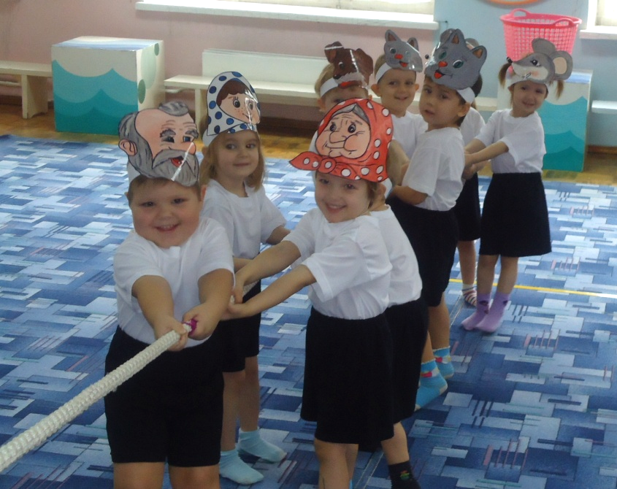
- Повышает интерес к подвижным играм.
- Способствует развитию умения организовывать свое свободное время.
- Стабилизирует двигательную активность, формируя основы здорового образа жизни.
- Повышает уровень готовности к систематическому обучению в школе.
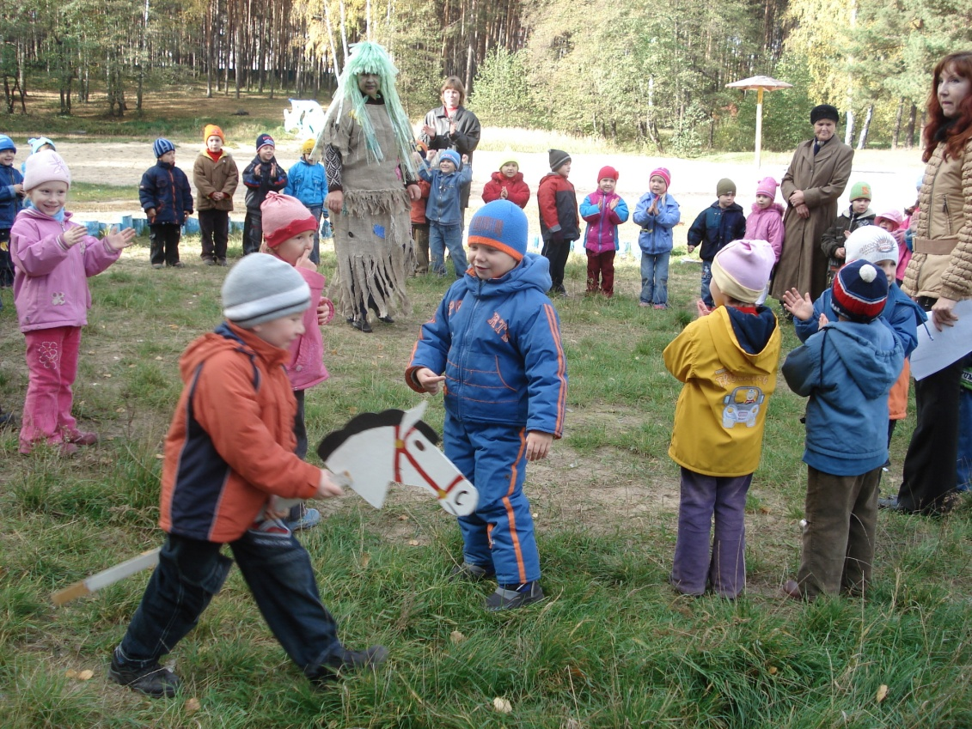

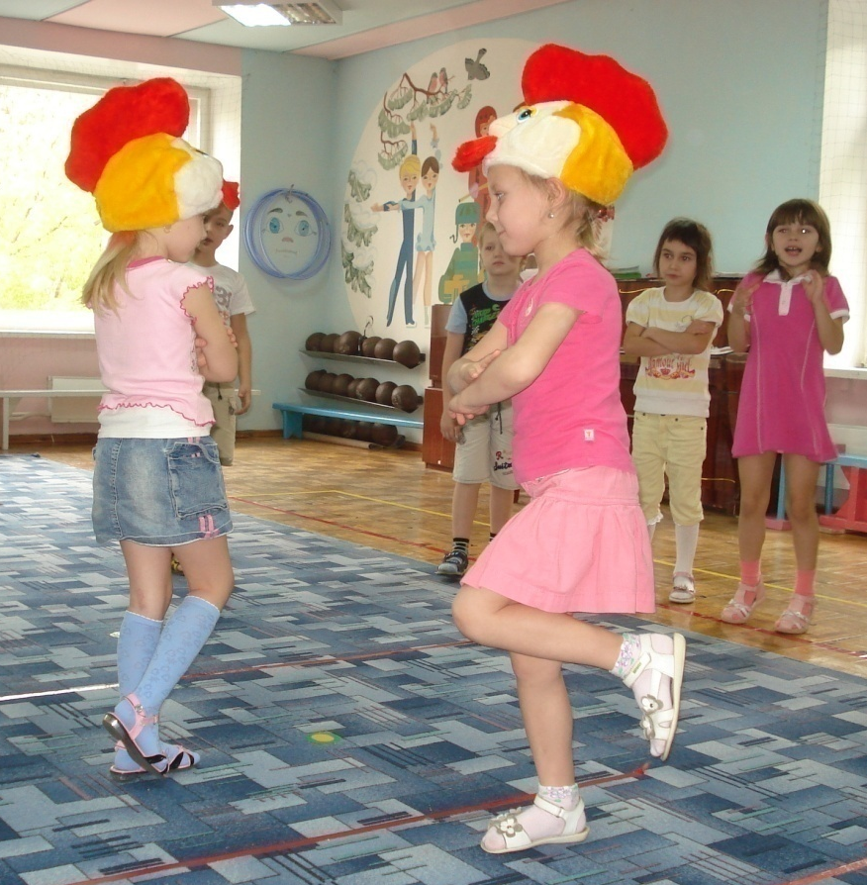
С целью формирования у детей умения самостоятельно организовывать игровую деятельность двигательного характера используются опорные карточки, на
которых
этапы проведения
подвижной
игры представлены с
помощью моделей.

Методическое пособие «В подвижные игры играем сами» содержит:

- Разработанную технологию формирования самостоятельности в организации подвижных игр посредством моделей.
- Содержание подвижных игр для детей старшего дошкольного возраста.
- Карточки-схемы к подвижным играм, готовые к использованию в работе с детьми.
Задачи в младшей группе детского сада (подготовительный этап)

- Познакомить детей с отдельными символами опорной карты: название игры (Н), ведущий (В), атрибуты, в игре есть слова (С), и использовать их по мере возможности в подвижных играх.
- Отождествлять название игры с сюжетной картинкой.
- Воспитывать интерес к совместной игровой деятельности.

Задачи в средней группе детского сада (подготовительный этап)

- Продолжать знакомить детей с символами опорной карты используя их на практике.
- Знакомить детей с новыми символами «атрибуты», по мере их появления в игре.
- Знакомить детей с символами обозначающими «правила игры» (П).
- Знакомить с порядком объяснения действий по алгоритму опорной карты.
- Развивать психофизические качества, пространственную ориентировку
- Воспитывать самостоятельность и инициативность в организации знакомых игр с небольшой группой сверстников.
- Развивать творческие способности детей в играх (придумывание вариантов игр (В), комбинирование движений).
Задачи в старшей группе детского сада

- Продолжать знакомить с символами опорной карты, используя их на практике.
- Познакомить детей с новыми символами «наличие вариантов в игре» и «наличие или отсутствие слов и речитатива».
- Закрепить порядок объяснения действий по алгоритму опорной карты.
- Продолжать учить детей самостоятельно организовывать знакомые игры, доводить их до конца.
- Воспитывать самостоятельность, инициативу и творче6ство при организации знакомых игр.

Задачи в подготовительной к школе группе детского сада

- Закреплять у детей знание символов опорной карты, умение объяснять действия по алгоритму опорной карты.
- Учить видеть взаимосвязь между компонентами игры и моделью на опорной карточке.
- Учить использовать модели в самостоятельной двигательной деятельности.
- Продолжать воспитывать инициативу в организации знакомых подвижных игр со сверстниками; справедливо оценивать свои результаты и результаты товарищей.
- Развивать умение придумывать варианты игр, комбинировать движения, проявляя творческие способности.

Достигнутый результат
Дети:
- повысили интерес к подвижным играм.
- умеют организовывать свое свободное время.
- знают символы опорной карты, умеют объяснять действия по алгоритму опорной карты.
- развились психофизические качества, пространственная ориентировка.
- проявляют самостоятельность и инициативность в организации знакомых игр с небольшой группой сверстников, используя карточки-схемы.
- умеют придумывать варианты игр, комбинировать движения, проявляя творческие способности

